精神现实主义终极研究报告
数字五、戊己双土与癌症发生场
——从“四生一场”到边界—容量对偶、局部土位倒置与可证伪临床预测
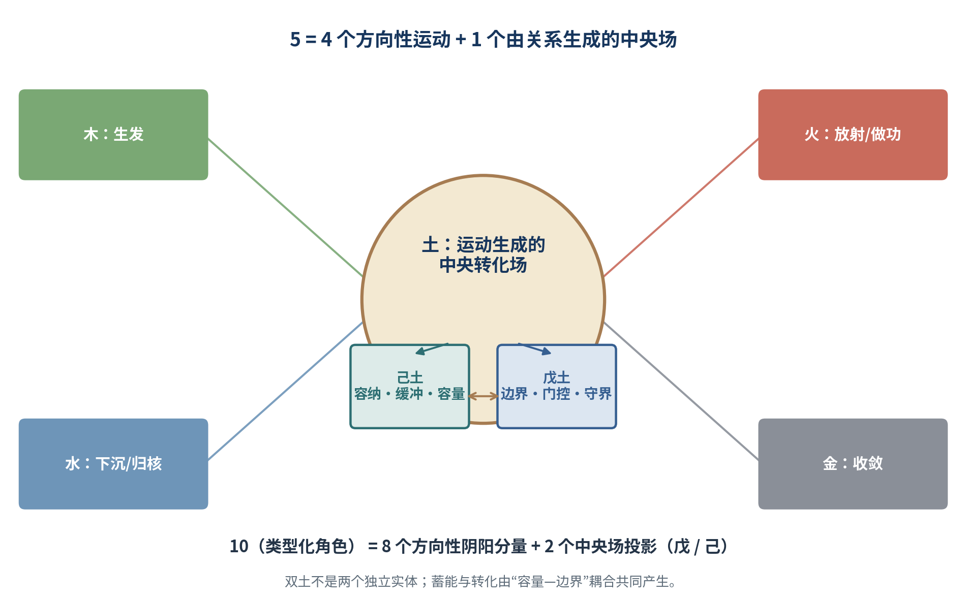
图 1｜数字五与戊己双土的类型化生成：四方向运动生成一个中央土场，戊己是同一场的两种功能投影。
研究版本 3.0（终极整合版）｜2026 年 10 月 1 日
本报告作为当前研究接续基准，替代此前各癌症发生论与发生余量报告的“最新结论位”；旧报告保留为研究史。
科学与临床边界
本报告提出的是理论—方法—验证框架，不是已经证明的癌症统一病因，也不提供个体诊疗建议。癌症患者仍应依照规范肿瘤学完成诊断、分期与治疗。

执行摘要
这次研究从体系内部最容易被忽略的一处继续推进：如果土不是第五种物质，而是木、火、金、水四种方向性运动真正发生关系后形成的中央转化场，那么戊土与己土就不能再被理解为两块不同的“土”，也不能与甲乙丙丁庚辛壬癸同等地当成八个方向之外的两个方向。体系原文给出的关键句是：己土负责容纳，戊土负责边界；四方转向时需要两组缓冲力，十天干因此更适合被类型化为“八个方向性阴阳分量 + 两个中央场功能投影”。[内1]
5 = 4 个方向性运动 + 1 个关系生成的中央转化场
10（功能角色） = 8 个方向性阴阳分量 + 2 个中央土场投影（己 / 戊）
进一步削减后，最稳妥的现代转译不是“己土单独蓄能、戊土单独转化”，而是：己土表示系统允许现实进入、被承接和形成内部容量的那一面；戊土表示系统维持边界、选择出入、限制过冲和组织释放的那一面。蓄能必须同时依赖容纳与不立即泄散；转化也必须同时依赖内部容量与边界门控。因此，蓄能与“化”是戊己耦合的结果，不能归给任何一方独占。
本报告由此提出“土场双投影”与“边界—容量对偶”：同一生成场，在内域可被读作容量、记忆和储留，在边界可被读作门控、选择和守界。contact / Stokes 结构与一般守恒方程为这种对偶提供了严格数学接口，但并不证明古典名词天然等于现代物理量。
将该结构推入癌症后，得到本轮最强的新候选：癌症可能不是简单的“己土过强”或“戊土过强”，而是一个局部生成场发生了“土位倒置”——内部容量开始储留癌性记忆、干性与资源，边界开始组织免疫排斥、ECM 门控、营养流与侵袭界面；二者互相强化，把机体输入不断回投到局部癌性相续，而不是转化成更大生命整体的下一阶段。
本轮最终核心
双土不是两个实体；它们是一个运动生成场的“内域容量”与“边界门控”两种投影。癌症的危险不是单独某个核心或边缘，而是两者耦合后把“化”的方向从服务整体，翻转为持续再生产局部癌症。

研究状态一览
层级 | 状态 | 当前结论
体系内部推导 | 已完成 | 5=4+1；10=8+2；己=容纳/容量，戊=边界/门控；双土同源而非二物。
条件性数学形式化 | 已完成 | contact 中央余量、Stokes 内域—边界对偶、连续性方程与双变量动力模型。
冻结后前沿对撞 | 已完成第一轮 | 4 条强支持、1 条部分支持、1 条结构类比、1 条关键临床预测仍未验证。
患者级独立盲测 | 未完成 | 尚未以核心—边界联合指标在独立医院数据中击败最强现有模型。
机制因果实验 | 未完成 | 尚缺“容量干预 × 边界干预”的预注册 2×2 实验与跨代重建。
科学地位 | 终极理论候选 | 可写理论/方法论文；不能写成已证实癌症定律或临床疗法。

1. 先校准原文：用户直觉对在哪里，又需要怎样修正

1.1 原文确实把戊己区分成“容纳”和“边界”
《精神现实主义文集》在五行—干支动力推导中写得非常直接：换方向不能瞬间完成，中间必须有缓冲；己土让换向的推力进入并被容纳，戊土维持换向中的阻力与边界，不让运动“出格”。同一文集在藏干推导里又把阳土用于放射调节，把阴土用于收敛调节，并让戊、己分别出现在不同转弯、蓄能与极点缓冲位置。[内1][内2]
所以你提出“土场投射出两个功能面”是有明确内部依据的，不是外加设想。

1.2 需要修正：蓄能与转化都不是某一土单独完成
原文中的戊土在辰、戌等位置也承担蓄能调节；己土则在丑、未和午的极点承担柔和容纳与转向。因此，若把“己=蓄能、戊=转化”写成固定一一对应，会把动态角色重新实体化。更严格的冻结版本是：
• 己土：容纳、缓冲、吸收输入、形成可被后续调用的容量。
• 戊土：边界、门控、维持限度、调节释放与防止过冲。
• 蓄能：容纳成功且边界未让能量立即泄散后出现的系统结果。
• 转化：容量与边界共同改变输入的组织方式，并把它交给下一相位。
土之“化” = 容量（己） × 边界门控（戊） × 下一相位方向

1.3 五和十不再是同质元素计数
过去最容易把五行理解为五个并列按钮，再机械地乘阴阳得到十天干。但体系已经明确：土不是第五方向。由此可以重新解释数字结构：
5 = 4_direction + 1_generated-field
10_labels = 8_directional-polarities + 2_field-projections
这是一种“类型化计数”：八个方向性角色与两个场功能角色数量上共同组成十，但它们不是同一类型的十个独立基本力。这个修正解决了一个长期隐藏的矛盾：既然土不是第五方向，戊己就不该被当成第五方向的正负复制；它们更像由中央转化场在投影空间中显出的两种互补控制功能。
图 2｜“5=4+1、10=8+2”的类型化机制。八个方向分量与两个土场投影不是十个同质实体。

2. 数学到底能推出什么：边界—容量对偶

2.1 contact 结构：中央不是第五原始方向
校订研究报告已经在明示假设下证明：四维原始运动空间 H 与一维关系生成中心 Z，若两两关系反对称、次序敏感且非退化，最小局部结构落入五维 Heisenberg/contact 模型。它的科学含义不是“发现了 Heisenberg 群”，而是说明“4 个原始运动 + 1 个关系生成中心”有严格、可计算的最小局部实现。[内3]
中央坐标 z 记录一轮关系运动形成的余量；contact 形式 α 则编码哪些方向属于允许的水平运动，以及不同方向怎样通过关系生成中央变化。于是同一中央土场自然拥有两个现代读法：
• 内域/容量读法：一轮发生留下多少可保存、可调用的中央余量 z。
• 边界/约束读法：哪些输入能够进入、哪些输出可以离开、路径怎样被门控。

2.2 Stokes 接口：内域积累与边界循环是同一效应的两面
Δz = ∮_{∂Σ} α = ∫_Σ dα
在满足相应光滑性与取向条件时，边界积分与内域曲率积分由 Stokes 定理连接。这里可以得到一个非常强的形式化候选：戊土不是一个外壳实体，己土也不是一个内容物实体；同一生成效应既可从“边界怎样组织流动”观察，也可从“内域留下多少累积和历史”观察。

2.3 守恒接口：没有容量就无可转之物，没有边界就无稳定容量
dQ_Ω/dt = ∫_Ω s(x,t)dV − ∫_{∂Ω} J(x,t)·n dS
这一方程是一般连续性/守恒结构：区域内的容量变化等于内部产生减去边界净流出。它不证明戊己理论，却给出一个不会神秘化的实验接口。己可暂时映射到 Q 的容纳与储留能力；戊可暂时映射到边界通量和选择性；二者必须在同一测量中出现。
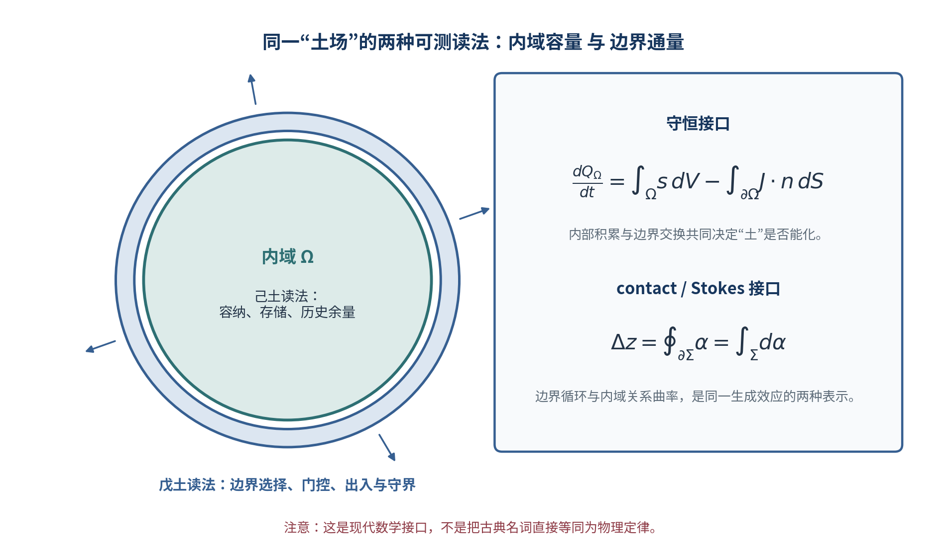
图 3｜同一土场的内域—边界双读法。内部容量与边界通量不是两个独立本体。
条件性命题
若中央“土”由四向关系生成，并在有限区域中承担转换，那么它至少必须同时解决两个问题：输入如何被容纳为可用容量，以及边界如何让该容量既不散失也不封死。戊己可被视为这一最小双功能的两个投影。

3. 由双土推到生命：健康不是“多存”或“守得紧”
如果把己土理解成容量、戊土理解成边界，很容易再次落入“越多越好”。这与体系不符。容量过低，现实进来后无处承接；容量无限增加，系统会形成积聚。边界过弱，无法维持组织；边界过强，又会使新现实进不来、旧状态出不去。
所以健康土场不是一个高值，而是一种动态关系：
健康土场 = 能容纳 + 能守界 + 能释放 + 能转入下一相位
还要加上“化向”：转化之后形成的能力，是进入更大整体的下一轮，还是回投局部、只让原结构继续存在。这个方向决定同样强的容量和边界究竟是健康组织能力，还是病理闭环。
状态 | 容量（己） | 边界（戊） | 可能结果
开放但无承接 | 低 | 低或不稳 | 输入穿过却无法形成有效整体；容易散失、断档。
积聚/溢出 | 高 | 弱或失调 | 大量容纳但缺乏有序释放，形成滞留、过冲或弥散。
刚性闭合 | 低或被耗尽 | 过强 | 边界维持形式，却压缩新输入与新生方向。
健康转化 | 适配 | 选择性且可更新 | 输入被承接、重新组织，再服务下一阶段和更大整体。
病理自续 | 高且病理化 | 高且局部化 | 容量与边界互相强化，持续把资源回投到局部闭环。

4. 推入癌症：局部土位倒置

4.1 癌细胞仍然重要，但不是全部“土”
发生论并不否定癌细胞、突变与残余负荷。细胞是关系形成、维持和接力的局部枢纽；没有这些局部，就不存在悬空的场。但细胞处于什么边界、接收什么资源、留下什么历史、把周围细胞组织成什么关系，也决定它下一轮成为什么。

4.2 癌症中的病理己：储留和再调用
癌症中的“己土投影”可被操作化为一组内部容量：癌细胞与干细胞样状态的保留、表观遗传记忆、代谢与营养储备、缺氧适应、修复样转录程序，以及在外观恢复后仍可被下一次驱动重新调用的组织历史。这些不是一个神秘“己土分子”，而是不同尺度上对储留能力的代理测量。

4.3 癌症中的病理戊：门控和守界
“戊土投影”可被操作化为边界选择性：侵袭前沿、ECM 与基底膜重塑、成纤维细胞形成的物理/化学屏障、T 细胞被困在肿瘤周围、血管与淋巴出入、药物渗透，以及局部组织边界怎样规定谁可以进入、离开或被改写。它同样不是一块固定外壳。

4.4 真正恶性的是耦合和化向翻转
q̇ = F_q(q, b, M, E) ḃ = F_b(b, q, M, E)
χ_qb = (∂q̇/∂b)(∂ḃ/∂q)
这里 q 是内部容量，b 是边界门控，M 是细胞/突变材料，E 是机体与治疗输入。χ_qb 为正且持续，只说明二者可能互相强化；要称为癌性“土位倒置”，还必须看到“化向”发生改变：二者形成的净输出越来越用于局部癌性再投资，而不是恢复器官和机体功能。
η_local = J_local-reinvestment / (J_whole-transfer + ε)
η_local 不是已校准临床阈值，而是候选比较量。真正要检验的是：在相近肿瘤负荷下，局部容量—边界耦合越强、资源越回投局部，未来复发和侵袭风险是否越高。
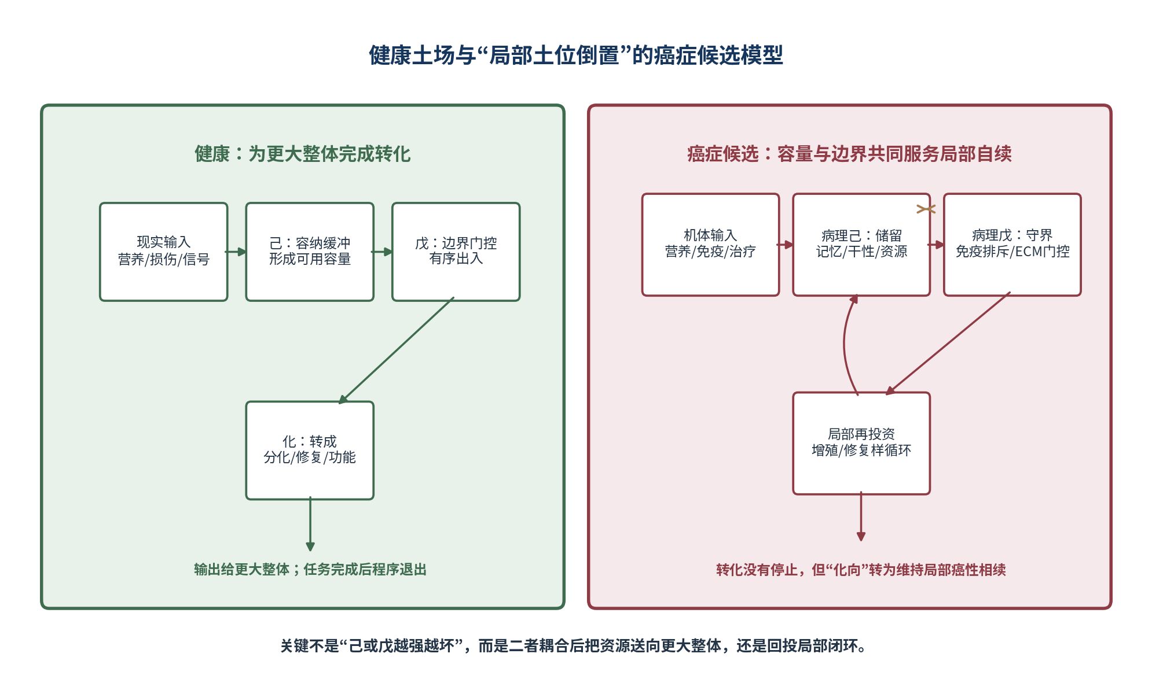
图 4｜健康土场与局部土位倒置。相同的容纳、边界和转换功能，因“化向”不同而服务于整体或局部癌性相续。

5. 冻结后反向验证：前沿数据撞脸了多少
本轮先依据内部模型冻结七条预测，再查找未参与本轮推导的前沿研究。它属于“冻结后文献对撞”，不是正式注册盲试验，也不能换算为准确率。结果为：4 条强支持、1 条部分支持、1 条仅有结构类比、1 条最强临床预测仍未被直接验证。
冻结预测 | 对撞判定 | 独立前沿结果 | 不能据此声称
P1 核心容量与边界共同重要 | 强支持 | 口腔鳞癌空间转录组显示肿瘤核心与前沿具有不同细胞组成、配体—受体关系和预后方向；结肠癌 Immunoscore 同时取肿瘤核心与侵袭边缘。 | 尚未证明二者来自同一“土场”。
P2 边界异常可独立规定进展 | 强支持 | 领先边缘签名跨癌种较保守，并与较差结局相关；TGFβ/CAF-ECM 可把 T 细胞阻挡在肿瘤外。 | 边界并非总是坏，具体方向依情境。
P3 表现恢复后仍可保留内部容量/记忆 | 强支持 | 结肠炎恢复后，转录与形态大体恢复，但 AP-1 染色质记忆持续百日以上，并提高后续肿瘤早期生长。 | 这是小鼠结肠模型，不等于所有癌种都有同样记忆。
P4 同时改容量与边界优于单点 | 强支持 | TGFβ 与 PD-L1 双重阻断在实验模型中解除边界排斥并增强肿瘤回缩；单独阻断效应有限。 | 主要为前临床，不是双土临床定律。
P5 相同负荷、不同双土耦合，结局不同 | 部分支持 | 空间生态、核心/边缘和免疫位置对结局有增量；但公开研究尚未按本报告 q×b 指标做患者级盲测。 | 核心联合指标尚未建立。
P6 微观尺度也有容纳—界面双功能 | 结构类比 | 生物凝聚体、细胞膜与组织腔室均有内部富集和选择性界面。 | 类比不能证明戊己机制。
P7 双土复发早于 ctDNA/影像 | 未验证 | 尚未找到治疗后患者纵向研究同时测量内部容量、边界重建并证明其领先 ctDNA。 | 这是下一步真正的新赌注。

6. 关键前沿案例审计

6.1 肿瘤核心与领先边缘不是同一空间状态
Arora 等对 HPV 阴性口腔鳞癌进行单细胞与空间转录组分析，发现肿瘤核心和领先边缘具有不同转录程序、邻近细胞组成和配体—受体关系。领先边缘签名在多癌种中更保守，并与更差临床结局相关；核心签名更具组织特异性，并在该研究中与较好预后相关。[外1] 这为“内部容量与边界功能必须分开测”提供强支持，同时也构成一个重要反例：核心并不天然等于恶性己土，边缘也不天然等于病理戊土，必须看它们正在实现什么功能。

6.2 3539 名患者的 Immunoscore：医学已经在同时测核心和边缘
国际共识 Immunoscore 在 3539 名 I–III 期结肠癌患者中，用肿瘤核心与侵袭边缘的 CD3/CD8 T 细胞密度建立标准化评分，并验证了其预后价值。[外2] 这不是戊己理论的证明，但说明“内部生态 + 边界生态”联合读数具有真实临床信息，单看肿瘤细胞数量和解剖分期不够。

6.3 TGFβ 边界：肿瘤可以守住一个免疫进不去的界面
Mariathasan 等在转移性尿路上皮癌中发现，成纤维细胞 TGFβ 反应与 T 细胞被困在胶原丰富的肿瘤周围、对 PD-L1 阻断不响应相关；实验中联合阻断 TGFβ 与 PD-L1 允许 T 细胞进入肿瘤并增强回缩。[外3] Tauriello 等在结直肠癌转移模型中也显示 TGFβ 驱动免疫逃逸，TGFβ 抑制与检查点阻断联合可显著增强抗肿瘤反应。[外4] 这正面撞上“边界门控不是背景，而是病理生成机制”。

6.4 炎症已经消退，内部“己土余量”仍然存在
Nagaraja 等 2026 年研究显示，小鼠结肠炎结束、形态和大部分转录状态恢复后，结肠干细胞仍保留超过 100 天的 AP-1 染色质记忆；恢复组织中高 AP-1 记忆干细胞比例为 9.2%，对照为 1.6%。随后诱导 APC 缺失时，既往结肠炎组的显微肿瘤更大，异常大病灶比例为 8.7% 对 2.5%；在启动期抑制 AP-1 可把记忆相关肿瘤中位大小降低近 40%。[外5] 这强力支持“状态恢复不等于生成容量清零”。

6.5 负向保护：不能把所有“核—边”差异都收编成双土
前沿结果也阻止模型无限扩张。首先，领先边缘与核心的预后方向因癌种、阶段和免疫状态而异；其次，结肠炎记忆只在一部分细胞和肿瘤中显著；再次，TGFβ 联合阻断主要来自特定模型和患者亚型。若未来 q、b 和 q×b 不能在严格样本外预测中增加信息，就必须把“戊己双土”降级为解释语言。

7. 真正的原创性在哪里，不在哪里
以下都不是原创发现：肿瘤核心与边缘不同；ECM 和成纤维细胞会形成免疫屏障；组织可保留炎症记忆；联合治疗有时优于单药；守恒定律与 Stokes 定理早已成熟。
潜在原创性只可能落在四个联合点：
• 把 5 从“五个并列实体”改写为“4 个方向运动 + 1 个关系生成场”。
• 把 10 从“5×2 个同质力量”改写为“8 个方向性分量 + 2 个场投影”。
• 把戊己定义为同一中央场的边界—容量对偶，并给出可估计的 q、b 与耦合指标。
• 把癌症定义为“土向翻转”：容量和边界共同把转化结果回投局部癌性相续，而非只描述核心/边缘差异。
概念领先与实证领先
理论问题上，本报告比“肿瘤核心—边缘双区研究”多走一个统一生成层级；实证上仍是 0 步领先，因为 q×b 指标、土向翻转点和临床提前量尚未在独立患者中被验证。

8. 可计算模型：不要再靠比喻

8.1 最小状态
M_t = 细胞/突变/肿瘤负荷； q_t = 内域容量； b_t = 边界门控； h_t = 发生历史
M 不能被删除；q 和 b 也不能简单由某一个分子代替。实际测量时应由多指标构成：
模型量 | 候选观测 | 注意事项
q：己/容量 | 干性与修复记忆、AP-1/染色质状态、代谢储备、缺氧适应、核心细胞状态、可再生长潜能 | 不是“肿瘤核心大小”的同义词。
b：戊/边界 | 侵袭边缘程序、ECM/CAF、T细胞空间排斥、血管/淋巴门控、药物渗透、基底膜与机械界面 | 不是“边缘越厚越坏”的固定结论。
M：材料 | 突变、克隆、ctDNA、残余负荷、病理分级 | 发生论不能反材料。
h：历史 | 炎症、治疗顺序、机械训练、缺氧、复发轨迹 | 必须在未来留出预测中证明增量。
化向 | 局部再投资与器官/机体功能转移之比 | 是候选功能方向，不是可直接抽血得到的单值。

8.2 三个核心统计量
χ_qb(t) = ∂q̇/∂b × ∂ḃ/∂q （容量—边界互强化候选）
η_local(t) = J_local-reinvestment / (J_whole-transfer + ε) （化向候选）
R_rebuild = P[(q,b) 在原组成被扰动后由新组成重建] （发生接力候选）
单个统计量都不构成癌症。强“局部土位倒置”至少要求：q 与 b 的互强化在时间上可重复；化向持续偏向局部再投资；在原细胞或原基质被部分替换后，同类功能关系仍能重建；并且这些量对未来恶性结局提供现有模型之外的增量。

9. 患者数据盲测：终极模型怎样被现实裁决

9.1 模型竞争
M0 = 临床 + 分期 + 突变 + ctDNA + 残余负荷
M1 = M0 + 核心/内部容量 q
M2 = M1 + 边界/门控 b
M3 = M2 + q×b 耦合 + 发生历史 h + 化向指标
唯一有效的结果是：M3 在未见患者、未见医院、未来时间段和第二癌种中稳定超过 M0–M2。训练与测试必须按患者划分；同一患者的核心和边缘不能拆到两边。所有特征选择、窗口和阈值只能在训练集完成。

9.2 首选公开数据与现实队列
• 空间转录组 GSE208253：用于重建肿瘤核心、领先边缘及过渡区签名，先验证 q/b 可识别性。
• 结肠癌 Immunoscore/同类多中心队列：检验核心和侵袭边缘联合信息能否超过单区读数。
• 治疗前—残余病灶—复发样本：检验边界重建和内部容量是否早于 ctDNA/影像复发。
• 炎症相关癌前队列：检验表面恢复后 q 类历史余量是否预测后续恶性启动。

9.3 最危险的临床预测
边界门控重建 + 内部容量再激活 → ctDNA/克隆扩张 → 影像复发
若在治疗后患者中，q×b 耦合的恢复早于 ctDNA 并能增加复发预测，这才会把本报告从统一解释推进为真正的临床发现。当前没有足够证据宣称已经做到。

10. 因果实验：容量 × 边界的 2×2 试验
最干净的机制实验不是寻找“戊土分子”和“己土分子”，而是分别操纵容量与边界功能。
组别 | 容量 q | 边界 b | 检验意义
A | 保留 | 保留 | 病理基线。
B | 重置/削弱 | 保留 | 内部记忆、干性或代谢储留的独立效应。
C | 保留 | 重置/开放 | 边界排斥、ECM门控或渗透的独立效应。
D | 同时重置 | 同时重置 | 检验联合干预是否出现超加和或阻止重建。

实验应在总细胞毒性和肿瘤负荷尽量匹配时比较后续再生长、免疫进入、分化、器官功能和关系重建。若只看短期缩瘤，无法判定土场是否改变。

10.1 组成替换
为了防止把残留旧细胞或旧 ECM 误叫“场相续”，还应逐步替换上皮/癌细胞、成纤维细胞、免疫细胞与基质，并用谱系标记排除旧组成。真正支持发生接力的结果是：原组成退出后，新组成仍重建功能等价的 q—b 耦合。

10.2 血液肿瘤的适用方式
血液肿瘤没有经典的实体瘤“核心—边缘”，但仍可存在功能边界：骨髓生态位、血管龛、迁移/归巢门控、免疫进入与药物分布。若模型只能依赖解剖边缘而无法迁移到功能边界，它就不是一般发生机制。

11. 一刀毙命条件
• 盲潜变量分析不支持“8 个方向角色 + 2 个土场角色”的类型化结构，戊己只能靠事后手工指定才能出现。
• 核心/容量与边界/门控的联合模型不能在样本外超过突变、残余负荷和完整空间快照。
• q×b 的所谓耦合只是肿瘤大小、病理分期或一般炎症程度的替代变量。
• 分别改变容量或边界不能产生可复现的因果差异，联合干预也没有超出单点干预。
• 组成替换与彻底洗脱后，所谓场相续完全消失；所有效果都来自残余细胞、ECM 或药物。
• 外观恢复后没有可测的容量余量，或容量余量与未来癌变/复发无关。
• 模型只能解释实体瘤某一亚型，换癌种、器官或功能边界后立即失效。
• 为了救模型必须不断修改戊己含义，使任何结果都能被解释。
若上述情况出现，双土模型应退回为对核心—边缘、储存—门控和微环境研究的哲学统一语言，不能宣称经验机制。

12. 论文与网站发布定位

12.1 可以写什么
当前已足以写一篇“理论/方法 + 冻结预测 + 证据审计”的论文，主张一个可证伪框架，而不是已发现的治疗法。
建议中文论文题目
《四生一场的边界—容量对偶：戊己双土、局部土位倒置与癌症发生场的可证伪框架》

建议英文题目
Boundary–Capacity Duality of a Generated Transformation Field: A Falsifiable Wu–Ji Earth Framework for Cancer Systemogenesis

12.2 不能写什么
• 不能写“已经证明五行是现代物理定律”。
• 不能写“癌症由戊土或己土失衡造成”。
• 不能写“改变土场即可替代手术、放疗、化疗、靶向和免疫治疗”。
• 不能把癌症进展归咎于患者心理、生活方式或“不肯转化”。

12.3 网站摘要（可直接使用）
精神现实主义将五行重新解释为生命运动的五种功能：木为生发，火为放射，金为收敛，水为下沉，土则不是第五种物质或第五个方向，而是四方运动发生关系后形成的中央转化场。本报告进一步发现，戊土与己土不应被理解为两个独立实体，而可被形式化为同一土场的两种功能投影：己土对应容纳、缓冲和内部容量，戊土对应边界、门控和守界。蓄能与转化不是某一土单独完成，而是容量—边界耦合的结果。由此，数字结构可被类型化为“5=4个方向运动+1个关系生成场”，以及“10=8个方向性阴阳分量+2个中央场投影”。
推入癌症后，本报告提出“局部土位倒置”假说：癌细胞、免疫、基质、血管和器官关系共同形成一个局部生成场，其中内部容量储留修复记忆、干性和资源，边界门控形成免疫排斥、ECM屏障与侵袭界面；二者互相强化，把机体输入持续回投到局部癌性相续，而不是转化成更大生命整体的下一阶段。空间转录组的肿瘤核心—领先边缘差异、3539名结肠癌患者的核心—侵袭边缘Immunoscore、TGFβ驱动的T细胞排斥，以及结肠炎消退后仍持续百日以上的AP-1表观遗传记忆，均与该模型的局部预测相容。
本报告的独特主张仍待验证：同一中央场的容量与边界耦合，是否能在突变、肿瘤负荷、ctDNA和完整空间快照之外增加复发预测；容量与边界联合干预是否能阻止病理关系由新组成重新建立；双土复发是否早于ctDNA与影像复发。当前成果可形成理论与方法论文，但尚不是临床定律或治疗建议。

13. 最终结论：这一步是否已经到底
在当前内部材料和外部证据范围内，这一轮可以暂时收刀。我们没有再增加一个“土实体”，而是把数字五、十天干、戊己区别、contact 中央场、内域—边界数学以及癌症核心—边缘/记忆—门控前沿压成了同一个可失败问题。
四向发生 → 中央土场 → 戊/己双投影 → 容量—边界耦合 → 化向
健康：化向服务更大整体 癌症候选：化向回投局部癌性相续
大白话说：己土不是“装东西的袋子”，戊土也不是“围墙”；它们是同一个转化过程的两面。没有容纳，现实进来就留不住；没有边界，形成的能力马上散掉；只有容纳和边界一起工作，才有真正的蓄能和转化。癌症可能正是把这套本来服务整个生命的转换机制，局部改造成了“为癌症存、为癌症守、再为癌症转”的发生场。
终极冻结句
土不是实体，是运动关系形成的转化场；戊己不是二土，是同一场的边界与容量。癌症的深层候选，不是某个细胞或某块微环境单独出错，而是边界—容量耦合的“化向”从服务整体翻转为持续再生产局部癌症。

这已经是当前理论能够达到的最小、最硬版本。下一步不再继续增加词汇，而是执行患者级盲测和容量×边界因果实验。命中以后，它才会从“终极研究框架”升级为真正的经验科学发现。

参考文献与内部材料
[内1] 《精神现实主义文集》“干支、五行、命运”与“天干地支的关系”，约第84–86页：土为换向缓冲；己土容纳，戊土边界；十天干为八组方向作用力加两组缓冲力。
[内2] 《精神现实主义文集》“藏干推导”，约第16–20页：本气/中气/余气；四墓库的稳定、调节、蓄能；阳土与阴土在不同转向位置的功能。
[内3] 《精神现实主义研究报告·校订增补本》Chapter 22《四生一场：四元生成与中央场》，第196–213页：4→1中央扩张、contact非退化、路径holonomy、模型竞争。
[内4] 同上 Chapter 14《五运为何生六气》与 Chapter 17《黄帝内经人体动力结构》，第151–160页：五运是功能类型，土为转换场，火为发动执行。
[内5] 《精神现实主义：非交换挑战层析与癌症发生余量——最终验证增补报告》，2026-10-01：状态恢复不等于生成恢复、发生余量与癌症历史记忆。
[外1] Arora R, Cao C, Kumar M, et al. Spatial transcriptomics reveals distinct and conserved tumor core and edge architectures that predict survival and targeted therapy response. Nature Communications. 2023;14:5029. doi:10.1038/s41467-023-40271-4. DOI/原文
[外2] Pagès F, Mlecnik B, Marliot F, et al. International validation of the consensus Immunoscore for the classification of colon cancer: a prognostic and accuracy study. Lancet. 2018;391:2128–2139. doi:10.1016/S0140-6736(18)30789-X. DOI/原文
[外3] Mariathasan S, Turley SJ, Nickles D, et al. TGFβ attenuates tumour response to PD-L1 blockade by contributing to exclusion of T cells. Nature. 2018;554:544–548. doi:10.1038/nature25501. DOI/原文
[外4] Tauriello DVF, Palomo-Ponce S, Stork D, et al. TGF-β drives immune evasion in genetically reconstituted colon cancer metastasis. Nature. 2018;554:538–543. doi:10.1038/nature25492. DOI/原文
[外5] Nagaraja S, Ojeda-Miron L, Zhang R, et al. Epigenetic memory of colitis promotes tumour growth. Nature. 2026;652:774–783. doi:10.1038/s41586-026-10258-4. DOI/原文
[外6] Chakravarthy A, Khan L, Bensler NP, et al. TGF-β-associated extracellular matrix genes link cancer-associated fibroblasts to immune evasion and immunotherapy failure. Nature Communications. 2018;9:4692. doi:10.1038/s41467-018-06654-8. DOI/原文
[外7] Jones MG, et al. Spatiotemporal lineage tracing reveals the dynamic spatial architecture of tumour evolution. Nature Genetics. 2026. doi:10.1038/s41588-026-02739-z. DOI/原文
发布说明
本报告可作为 jingsxians.cn 当前“数字五—戊己双土—癌症发生场”主报告发布。建议在网页标题和摘要中明确标注“理论/方法研究，不构成临床建议”，并保留版本号与发布日期。

